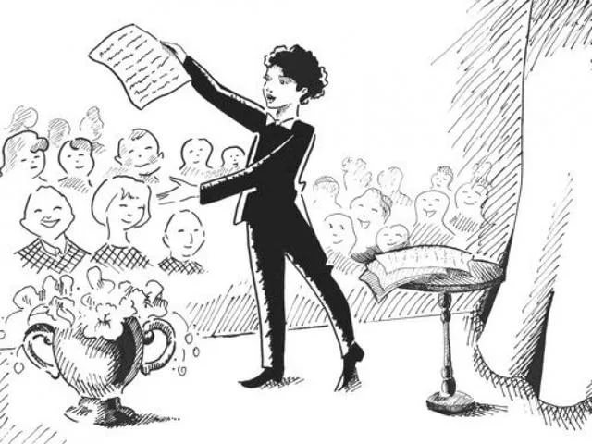
7 мая 2018 прошел муниципальный этап конкурса чтецов «Волшебная сила звучащего слова» для ребят 1- 4 класса.
Жюри в составе учителей начальной школы, руководителя районного методического кабинета нашего района просмотрели видео с чтецами.
Итоги: Осипов Ярослав, Винокурова Светлана - стали участниками конкурса
3 место Камскова Анастасия (куратор Соболевская О.А.) , 2 место Соболевская София (куратор Сапарина Т.В.) стали призерами этого конкурса.
В конкурсе приняло участие 82 ученика начальной школы района
Зам.директора по УР Симонова О.Б.

